**РОССИЙСКИЙ УНИВЕРСИТЕТ ДРУЖБЫ НАРОДОВ**

**Факультет физико-математических и естественных наук**

**Кафедра прикладной информатики и теории вероятностей**

# ОТЧЕТ

**ПО ЛАБОРАТОРНОЙ РАБОТЕ № 17**

*дисциплина: Моделирование информационных процессов*

Студент: Эттеев Сулейман

Группа: НКНбд-01-20

**МОСКВА**

2023 г.

## Постановка задачи

**Выполнение работы**

## 1 Модель работы вычислительного центра

Построить модели работы вычислительного центра, аэропорта и морского порта.

## Построение модели

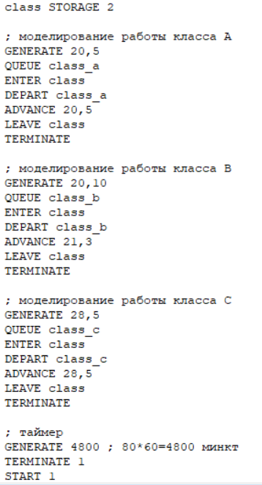

* 1. Отчет о результатах моделирования

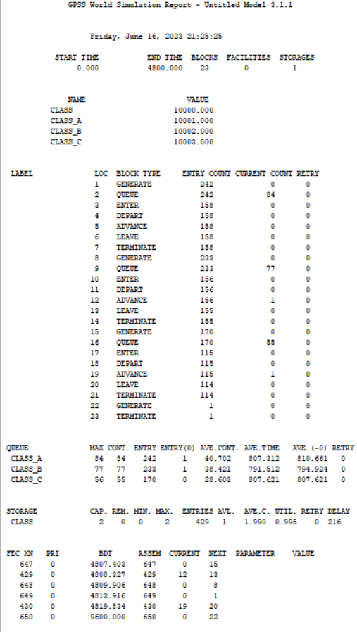

* 1. Загрузка модели

Коэффициент загрузки модели представлен в блоке UTIL и равен 0,995.

## 2 Модель работы аэропорта

**2.1** Построение модели

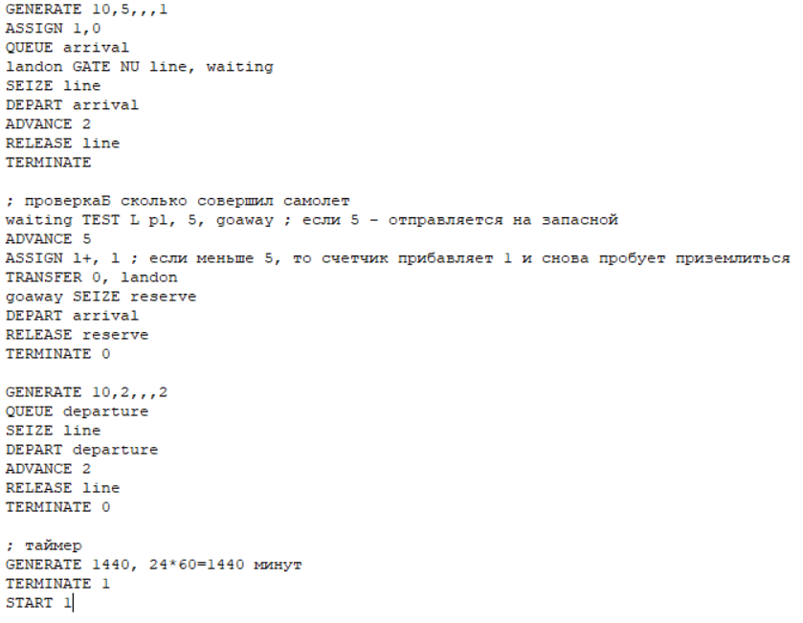

**2.2** Отчет о результатах моделирования

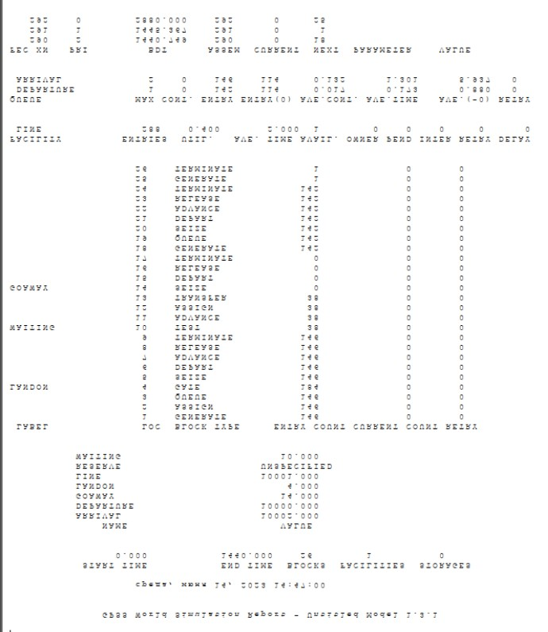

**2.3** Анализ отчета

Взлетело 142, а село 146 самолетов, а на запасной аэродром не было отправлено ни одного самолета, так как посадка проходит быстрее, чем генерируются новые самолеты. Коэффициент взлетно-посадочной полосы(UTIL): 0.400

## 3Модель работы морского порта

**3.1** Построение модели (1 случай)

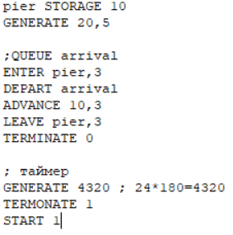

**3.2** Отчет о результатах моделирования

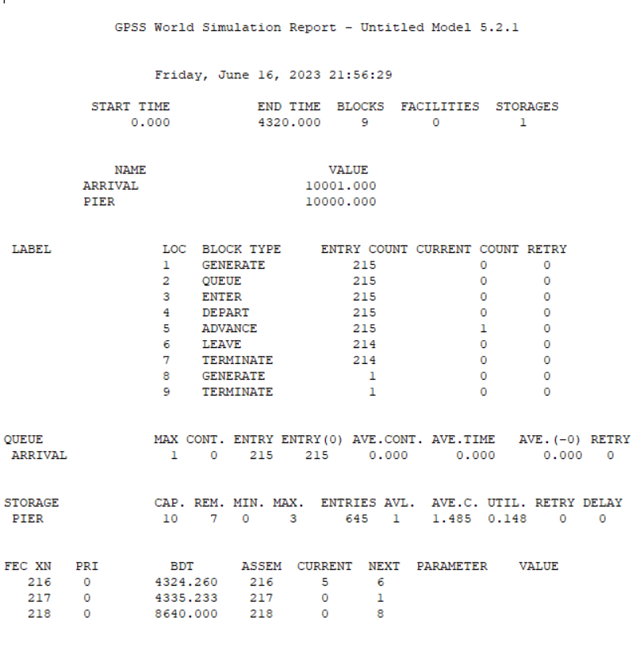

**3.3** Построение модели (2 случай)

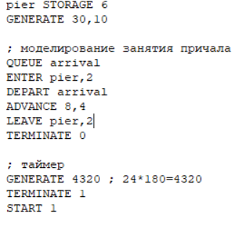

**3.4** Отчет о результатах моделирования

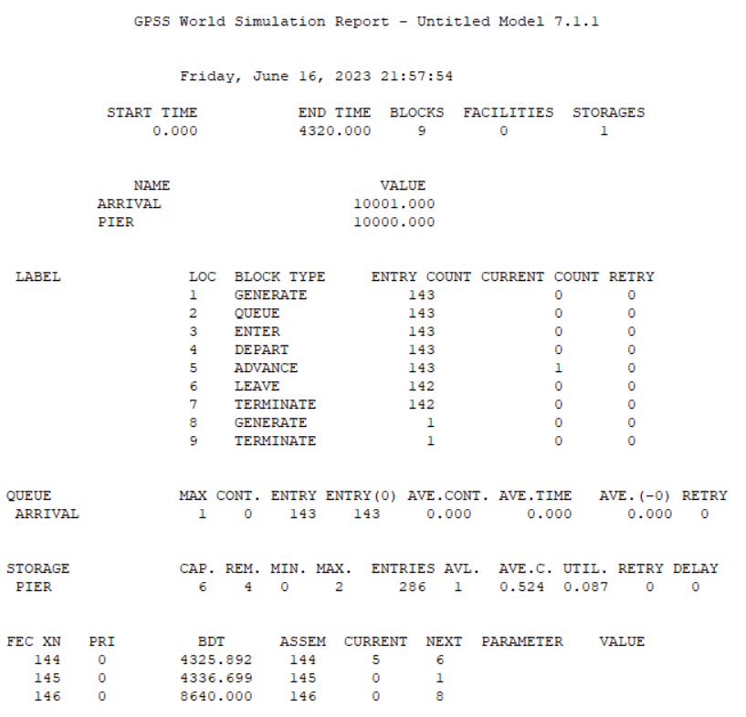

**3.5** Анализ моделей

|  |  |  |
| --- | --- | --- |
| Показатель | Модель 1(10 причалов) | Модель 2(6 причалов) |
| Поступило судов | 215 | 143 |
| Обслужено судов | 214 | 142 |
| Коэффициент загрузки | 0.148 | 0.087 |
| Максимальная длина очереди | 1 | 1 |
| Средняя длина очереди | 0 | 0 |
| Среднее время очереди | 0 | 0 |

Исходя из табличных данных, мы можем сделать вывод, что обработка заявок происходит быстрее, чем генерация новых заявок. Можно прийти к выводу, что оптимальное число причалов для каждой из моделей будет равно числу причалов, которое занимает одно судно. Тогда и очереди не будет. Ну и понизиться время простоя, а коэффициент загрузки, следовательно, повысится.

## Заключение

В ходе данной лабораторной работы мы построили три различные модели и пришли к определенным мыслям на их счет.